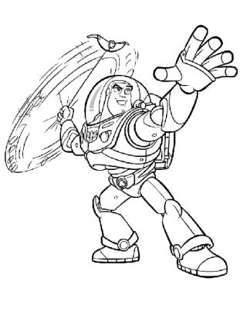

Les solides et les figures.

Colorie les figures qui sont des solides.

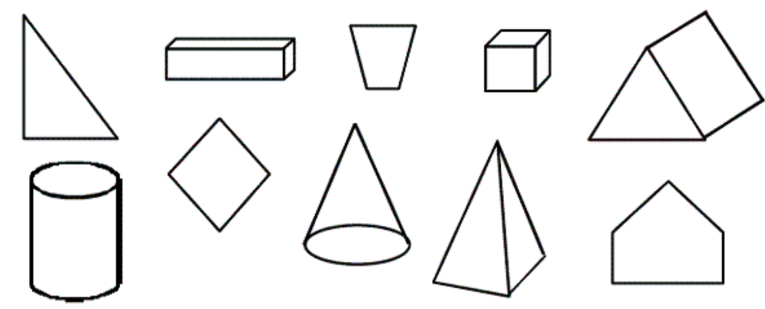

Relie les solides aux empreintes laissées dans le sable.

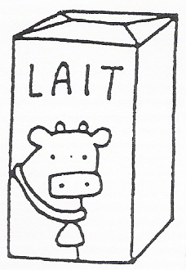 | 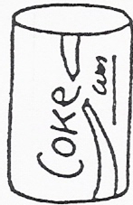 | 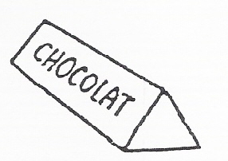 | 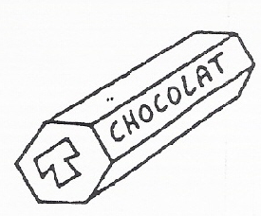 | 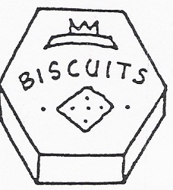
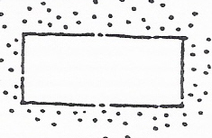 | 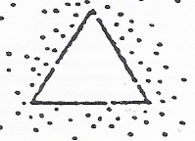 | 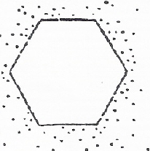 |  | 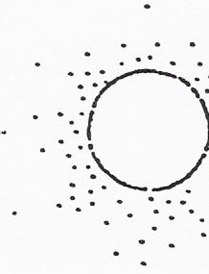

Relie chaque solide à son étiquette

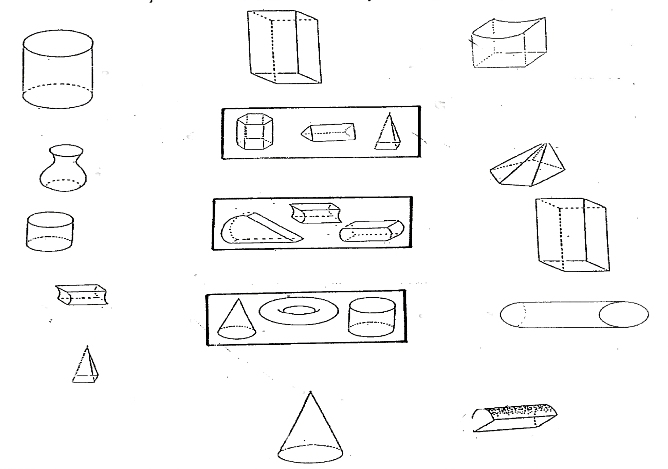

Ecris à l’intérieur de chaque forme combien elle a de côtés!



Voici 5 solides et la trace laissée par une face de chacun d’eux dans le sable.
Indique pour chaque solide le numéro de sa trace.

A
D
B
C
E



4

1
2
3

Solides | A | B | C | D | E
Traces

Colorie les figures planes.


Dessine deux carrés.



Dessine deux triangles.

Dessine deux rectangles.

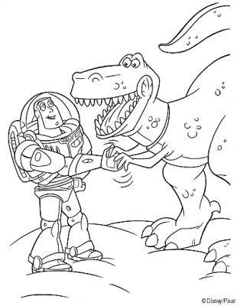
Colorie en rouge tous les carrés, en bleu tous les triangles et en vert tous les rectangles.

Termine les carrés.

Termine les triangles.

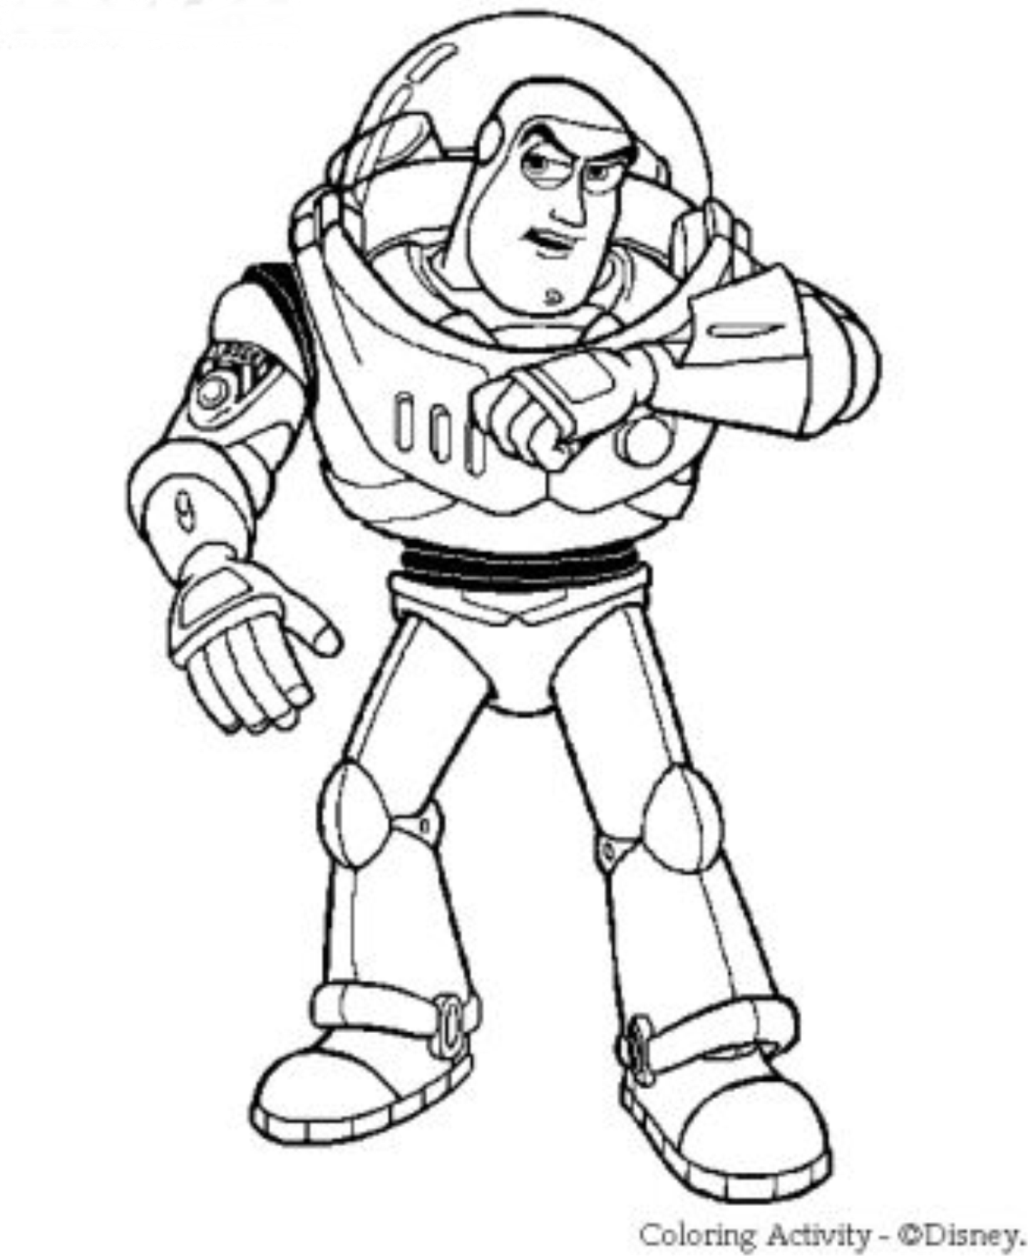
Termine les rectangles.

Trace un polygone de 5 côtés.

Trace un polygone de 6 côtés.


Les droites.

 |  |  | Courbes  Illimitées | Courbes  Limitées | Segments de droite | Droites
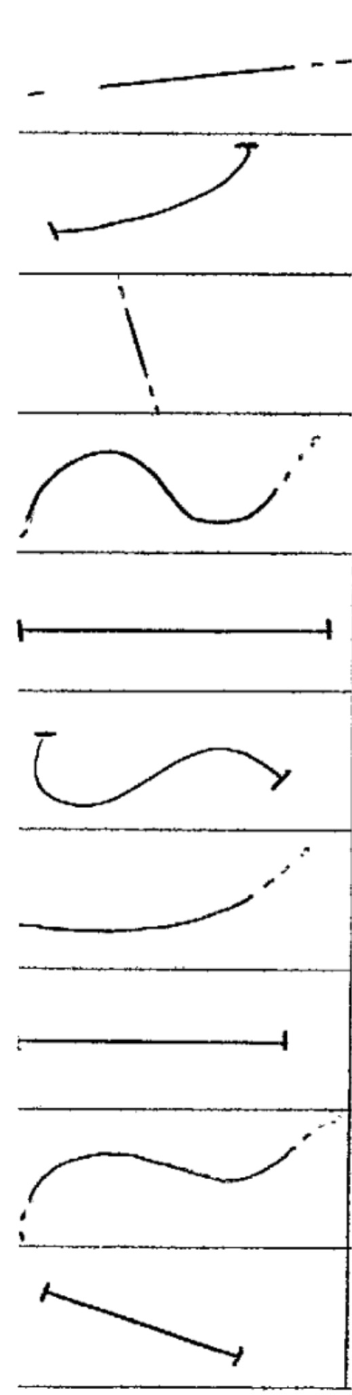

Ces droites sont :

 |  |  | Courbes  Illimitées | Courbes  Limitées | Segments de droite | Droites
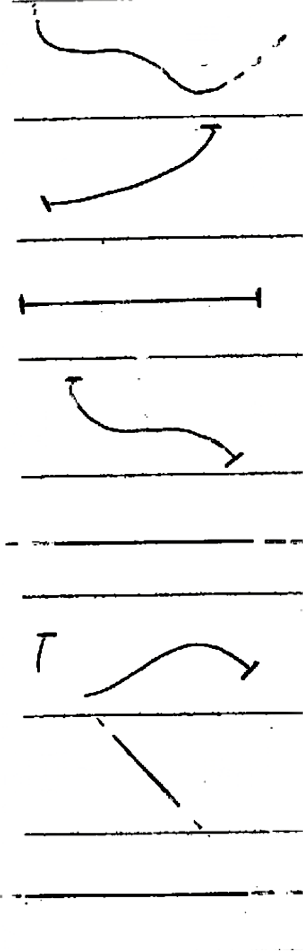
 |  |  |  |  |  | 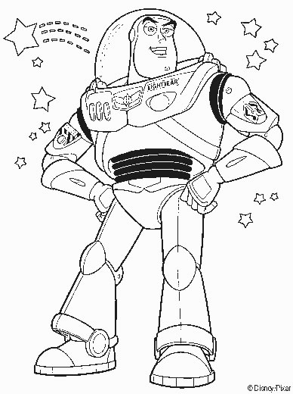

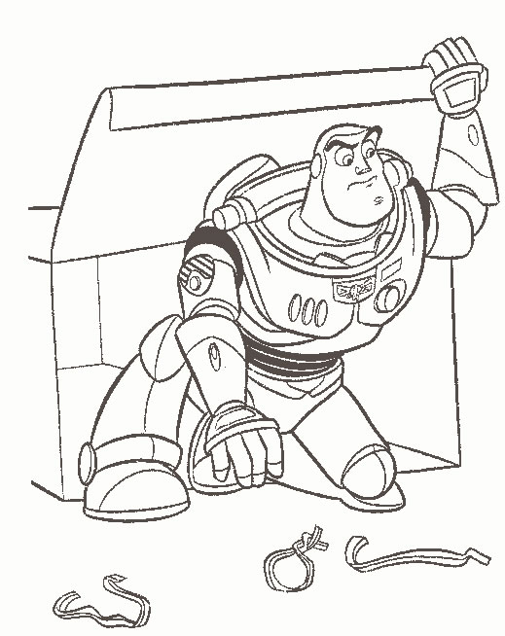
Dessine deux droites perpendiculaires :

Dessine deux droites parallèles :

Dessine deux droites sécantes :

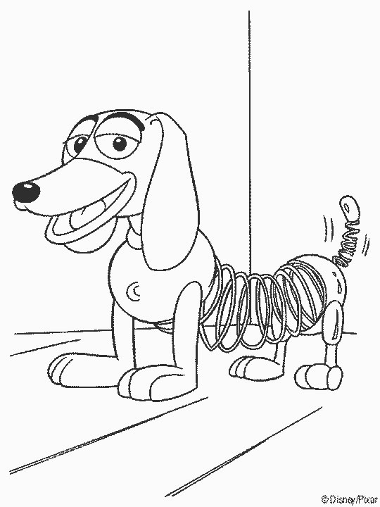
Les angles

Donne un nom aux angles :

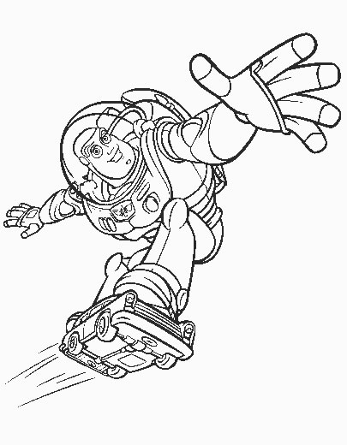
Dans les figures suivantes, marque d’un point
Vert | Les angles droits
Bleu | Les angles aigus
Rouge | Les angles obtus

A partir de ces lignes, trace

Deux angles droits

Deux angles obtus.



Deux angles aigus

